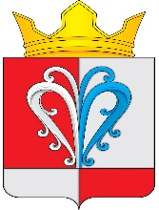
РОССИЙСКАЯ ФЕДЕРАЦИЯ
КАМЧАТСКИЙ КРАЙ
ЕЛИЗОВСКИЙ МУНИЦИПАЛЬНЫЙ РАЙОН
СОБРАНИЕ ДЕПУТАТОВ
НАЧИКИНСКОГО СЕЛЬСКОГО ПОСЕЛЕНИЯ

РЕШЕНИЕ
22 сентября 2022 г. № 123
35-я очередная сессия 4-го созыва

О признании утратившим силу Решения Собрания депутатов Начикинского сельского поселения от 08.12.2005г. №9 «О порядке проведения публичных слушаний в Начикинском сельском поселении»

Руководствуясь Уставом Начикинского сельского поселения,

Собрание депутатов Начикинского сельского поселения решило:

1. Признать утратившим силу Решение Собрания депутатов Начикинского сельского поселения от 08.12.2005г. №9 «О порядке проведения публичных слушаний в Начикинском сельском поселении».

Председатель Собрания депутатов
Начикинского сельского поселения О.М. Хрюкина

